THAY ĐỔI CƠ CẤU ĐÀN HÀNG THÁNG
- NHẬP THAY ĐỔI CƠ CẤU ĐÀN
Bước 1: Vào hệ thống -> “Thay đổi cơ cấu đàn”
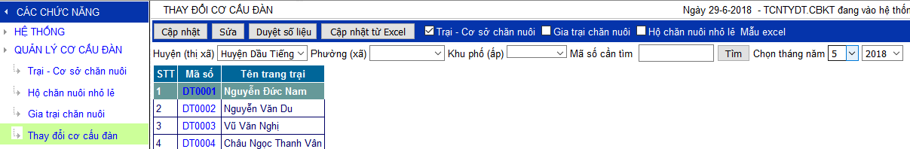
Bước 2:
- Chọn Huyện cần cập nhật số liệu
- Chọn “Trai – Cơ sở chăn nuôi” hoặc “Gia trại chăn nuôi” hoặc “Hộ chăn nuôi nhỏ lẻ”
- Chọn Năm để hiển thị các Trại, Gia trại, hoặc hộ nhỏ lẽ
- Chọn tháng cần nhập cơ cấu đàn
Bước 3:
- Chọn dòng (hộ) cần nhập cơ cấu
- Bấm nút “Cập nhật” -> xuất hiện cửa sổ
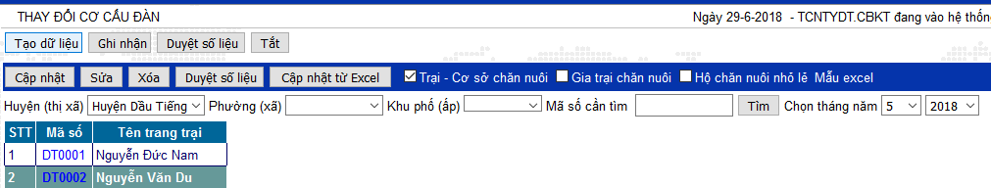
Bước 4: Bấm nút “Tạo dữ liệu -> xuất hiện cửa sổ
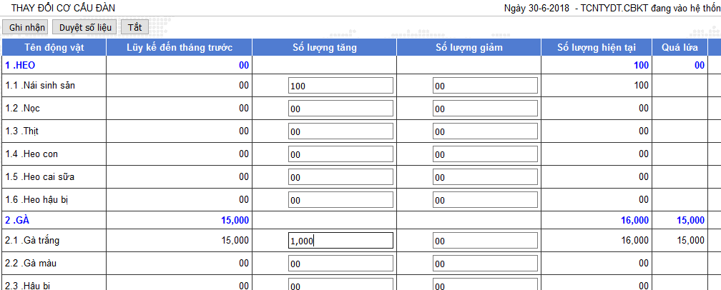
Bước 5: Điền số liệu tăng hoặc giảm vào các dòng động vật tương ứng rồi bấn nút -> “Ghi nhận” để lưu dữ liệu lại
Bước 6: Sau khi cập nhật xong có thể bấm nút duyệt số liệu để chốt số liệu của tháng đó. Nếu không duyệt thì có thể sửa tiếp, còn duyệt rồi thì không cho sửa nữa
- SỬA CƠ CẤU ĐÀN ĐÃ NHẬP (Lưu ý: Số liệu duyệt rồi thì không cho sửa)
Bước 1:
- Chọn dòng cần sửa
- Chọn tháng có số liệu cần sửa
- Bấm nút “Sửa”
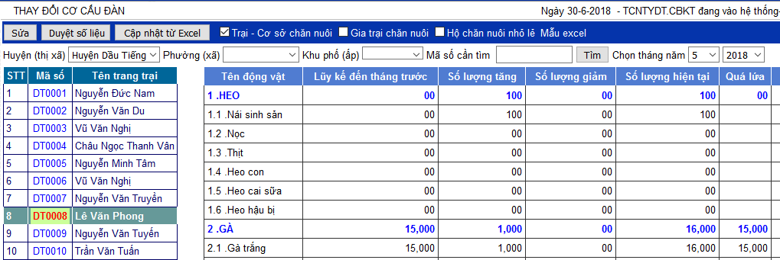
Bước 2: Tại cửa sổ nhập liệu, điều chỉnh số liệu cần thay đổi cho đúng rồi bấm nút “Ghi nhận”
THAY ĐỔI SỐ LƯỢNG HỘ CHĂN NUÔI HÀNG THÁNG
Bước 1: Vào hệ thống -> “Thay đổi hộ chăn nuôi” -> xuất hiện cửa sổ
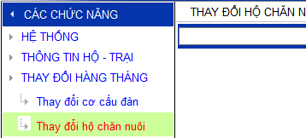
Bước 2: Chọn các thông tin “Huyện”, “Xã”, “Tháng, năm” cần cập nhật dữ liệu -> Bấm nút “Tạo dữ liệu”
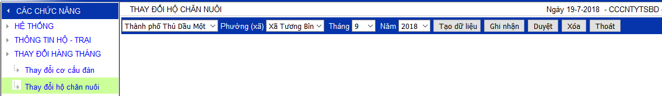
Bước 3: Cập nhật số liệu bên cột hiện tại (Lưu ý: nhập số thực tế vào hệ thống tự động tính toán và hiển thị tăng giảm)
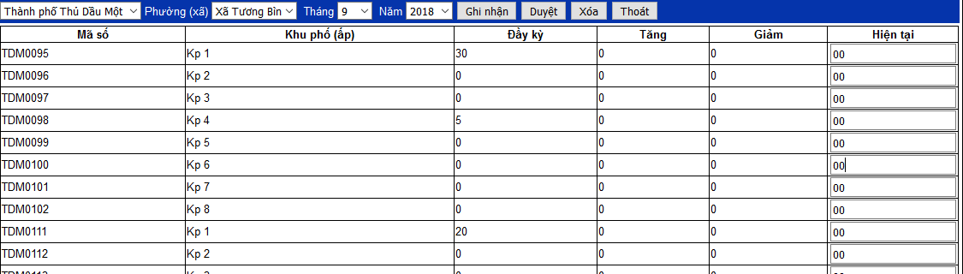
Bước 4: Sau khi cập nhật xong bấm nút “Ghi nhận” để lưu lại dữ liệu (Lưu ý: các dòng không có thay đỗi vẩn để hiện tại = 0. Hệ thống sẽ tự động mang số đầu kỳ gán vô khi bấm nút “Duyệt”)
Bước 5: Sau khi nhập hoàn chỉnh xong và chắc chắn không còn thay đổi gì nữa, thì bấm nút “Duyệt” để khóa số liệu lại, không cho thay đổi nữa số liệu trở thành chính thức

